No.1
画 像 の 扱 い 方

ワードは画像の編集 加工が便利にできます！
慣れると おもしろいです。
いろいろ 試してみて下さいね。

＊ 画像（写真や絵）をワードに表示する方法
１．挿入をクリックします。→図をクリックします。
（クリップアートを利用する時は図でなくてクリップアートをクリックします。）
図をクリックすると こういう 画面が出ます。ここで使いたい画像を選びます。

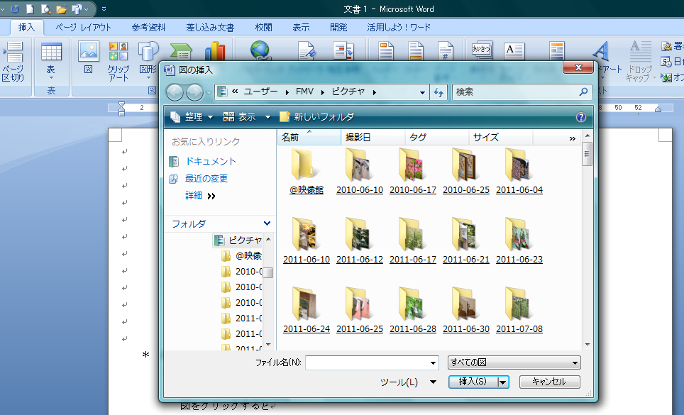

２．パソコンの中に保存していたこの絵を選びました。
ご自分の保存されてるものの中から好きなものを選んでください。
図形をクリックして選ぶと左のように
青い線で囲まれて角に小さい○が
付きます。

図形が動くようにするには左のように 図形をクリックして選んだ状態で
図ツール→書式→ 文字列の折り返し
とクリックしていき
そこで前面を選びクリックします。

マウスを動かしてこういう しるし
が出たら図形を動かすことができます。

No.2
※ 画像の大きさを変える方法
ここをドラッグすると縦に伸びます。
ここをドラッグすると同じ割合で
大きくなったり小さくなったりします。

ここをドラッグすると横に伸びます。

ここをドラッグすると同じ割合で
大きくなったり小さくなったりします。

※トリミングする方法
左のように画像を選んだ状態で図ツール→書式→
トリミングと選んでいきます。

そうすると左のようになります。
濃い角や線をドラッグして好みの形にトリミングします。

トリミングしたら
左のようになります。

その他にもいろいろありますが 何かする時はまず その画像をクリックして選んで
色を変える。動かす。 大きさを変える。トリミングをするなどの作業をします。

